Peter E.J. Kamstra levert met “Expat in de provincie” een indringende psychologische roman
In zijn nieuwe roman “Expat in de provincie” volgt Peter E.J. Kamstra het verhaal van Matthijs Heerwaarden, een man die de Randstad achter zich laat om in de provincie een nieuwe start te maken. Wat begint als een vlucht uit de schaduwen van een oud trauma groeit uit tot een zoektocht naar authenticiteit, verbondenheid en een plek die werkelijk als thuis kan voelen. De ontmoetingen met de mensen om hem heen houden Matthijs een spiegel voor en dwingen hem zijn overtuigingen opnieuw onder de loep te nemen.

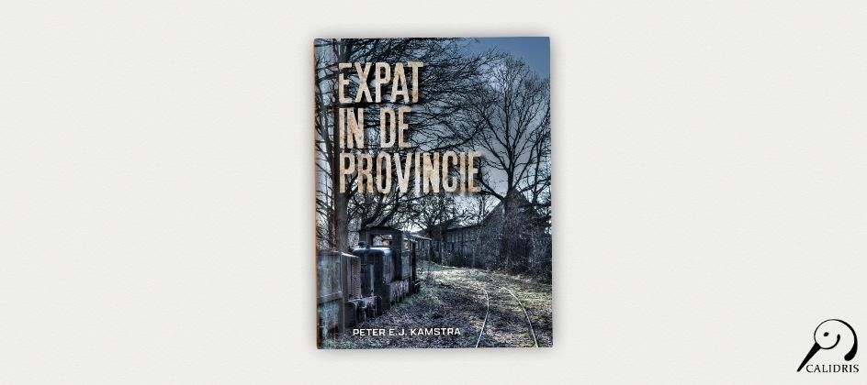

Kamstra omschrijft zijn roman zelf als “
het verhaal van een ontwortelde jonge man en diens zoektocht naar identiteit en authenticiteit in een tijd waarmee hij zich deels niet kan identificeren
.” Hij benadrukt dat het boek vooral vanuit de binnenwereld van de hoofdpersoon wordt verteld, waarin humor, relativiteit en confrontatie elkaar afwisselen. “
Zij prikken door zijn façade waardoor meer dan eens zijn kijk op het leven wankelt
,” zegt hij over de personages die Matthijs onderweg ontmoet.
Het boek heeft een lange ontwikkeltijd gekend. “
Het duurde vier jaar totdat het af was
,” vertelt Kamstra. De roman begon als een satire op een stad en haar inwoners, gebaseerd op zijn 25 jaar wonen in een Noordelijke provincie, maar groeide gaandeweg uit tot “
een soort Bildungsroman met universele thema’s
.” De auteur noemt als belangrijkste drijfveer simpelweg de behoefte om te schrijven: “
De thema’s moesten tijdloos en universeel zijn zodat het verhaal in principe elke lezer zou kunnen bereiken
.”
Thematisch verdiept “Expat in de provincie” zich in identiteit, rouw, verlangen en de veerkracht die nodig is om het verleden werkelijk onder ogen te komen. De roman schetst een wereld waarin verwachtingen en verlies elkaar kruisen en waarin een nieuwe liefde én de onzekerheid rond een ongeboren kind een onverwachte wending geven aan Matthijs’ zoektocht naar houvast.
Kamstra, eerder werkzaam in de zorg, publiceerde in 2024 zijn debuutroman In Borneo. Over waarom zijn nieuwe boek gelezen zou moeten worden, zegt hij: “
Dit boek moet je ontmoeten als een interessant en boeiend medemens met wie je iets kunt uitwisselen dat je nog even nablijft
.”
Over het boek
- Titel: Expat in de provincie
- Auteur: Peter E.J. Kamstra
- Genre: Roman
- ISBN: 978-90-836103-4-4
Noot voor de redactie
Journalisten, redacties en recensenten kunnen een gratis recensie-exemplaar aanvragen. Een interview met Peter E.J. Kamstra is eveneens mogelijk.

Over: Uitgeverij Calidris
Bij Uitgeverij Calidris geloven we in de kracht van samenwerking. Wij zijn een veelzijdige uitgeverij die samen met auteurs boeken creëert die de wereld slimmer, mooier en leuker maken. Als hybride uitgeverij bieden we een modern publicatiemodel: auteurs delen in de kosten, maar behouden maximale creatieve vrijheid en profiteren van professionele begeleiding.

Newsroom
Bekijk het volledige persbericht inclusief meer foto's en video's in onze Newsroom.
Bekijk het volledige persbericht
Bekijk alle voorgaande persberichten

Contact informatie
Naam: Michael Hagens
E-mail: michael.hagens@uitgeverijcalidris.nl
Telefoonnummer: +31633035728

